MELODY

Gestion des insertions de pub

Demain un Autre Jour

V1.16.0609

# Sommaire

Sommaire 1

Principe 2

Insertion avec marge (sans fond perdu) 2

Insertion sans marge (avec fond perdu) 2

Fond perdu 2

1.1. Plein page 3

1.2. Position dans un coin 3

1.3. Position dans deux coins 4

1.4. Position sur un bord 4

1.5. Position sur deux bords 5

1.6. Sur aucun bord 5

# Principe

Le principe est de placer une insertion de pub d'un ordre de pub dans une page.

L'insertion de pub n'a pas de taille à part entière; ça taille est portée par l'ordre de pub.

Donc toutes les insertions de pub liées à un ordre de pub, que le visuel soit identique ou différent, ont les mêmes tailles.

La position dans la page et la page d'insertion sont portées par l'insertion publicitaire.

Deux types d'insertions sont possibles :

* Insertion avec marge (sans fond perdu)
* Insertion sans marge (avec fond perdu)

# Insertion avec marge (sans fond perdu)

L'insertion avec marge est caractérisée par ces propriétés :

* Utilisation de la TrimBox du PDF (sans le fond perdu)
* Options de fit : centré et adapté proportionnellement à la boite (option du client)
* La pub n'est pas verrouillée dans InDesign
* La position de la pub est récupérée depuis InDesign

# Insertion sans marge (avec fond perdu)

L'insertion sans marge est caractérisée par ces propriétés :

* Utilisation de la MediaBox du PDF (avec le fond perdu)
* Option de fit : centré
* La pub est verrouillée dans InDesign
* La position de la pub n'est pas récupérée depuis InDesign (même si déverrouillée manuellement)
* Le fond perdu n'est affiché qu'en dehors de la page

## Fond perdu

Les fonds perdus seront rajoutés par Melody pour les pubs qui sont positionnées sur le bord de la page ou débordant de la page.

Voici les 6 cas possibles.

Page en noir, pub en bleue, fond perdu en rouge.

### Plein page

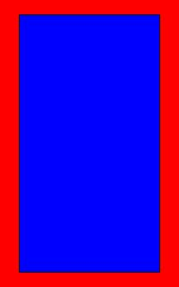 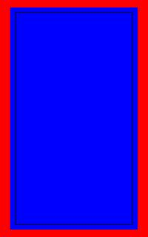

### Position dans un coin

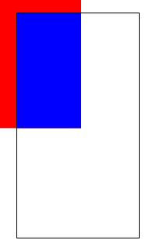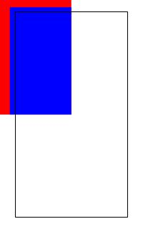

### Position dans deux coins

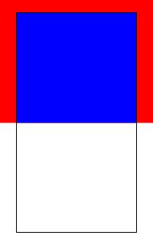 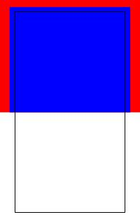

### Position sur un bord

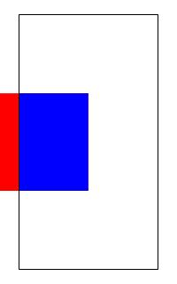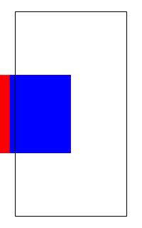

### Position sur deux bords

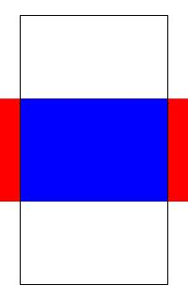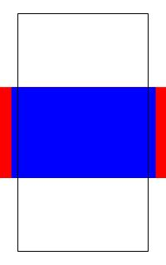

### Sur aucun bord

